パソコン小話（２９６）
2019/12/22

ショートカットのアイコンの絵柄を変える

デスクトップに作ったショートカットの絵柄は、自由に変更できます。

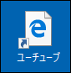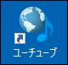

手順
1．ショートカットを右クリック → プロパティ

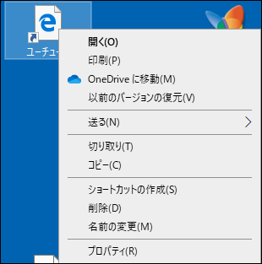

2．Webドキュメント → アイコンの変更

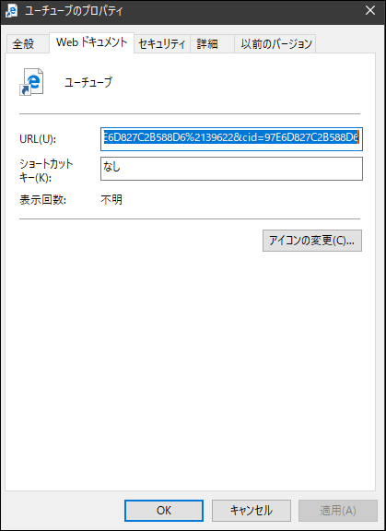
3．希望の絵柄をクリック → ＯＫ
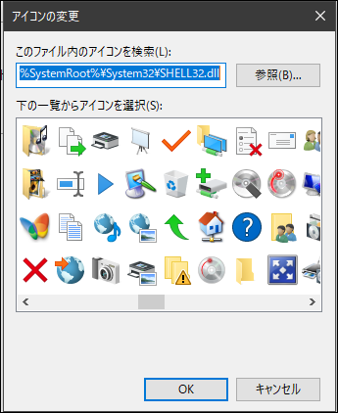

4．次の画面で、ＯＫ
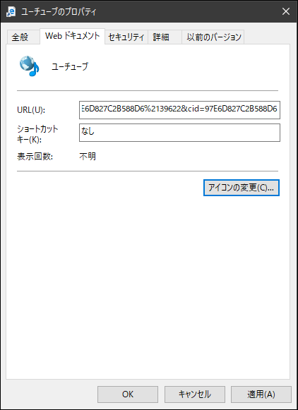

5．希望の絵柄になりました

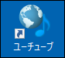

以上

